Übung zum Lösungsverhalten unter der chemischen Lupe
Mögliche Arbeitsaufträge:
Fülle die leeren Felder. Erläutere die Folie mit eigenen Worten. Schreibe einen erläuternden Text. Erkläre einem Partner die Folie.
 | 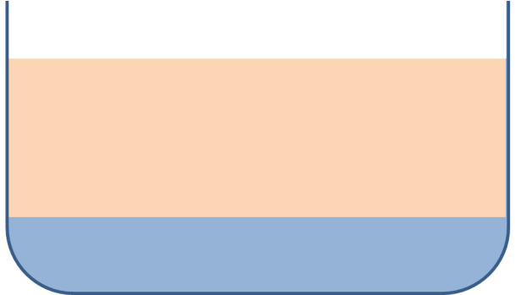
 | 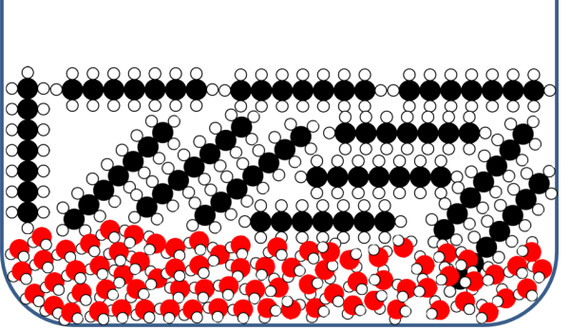 | 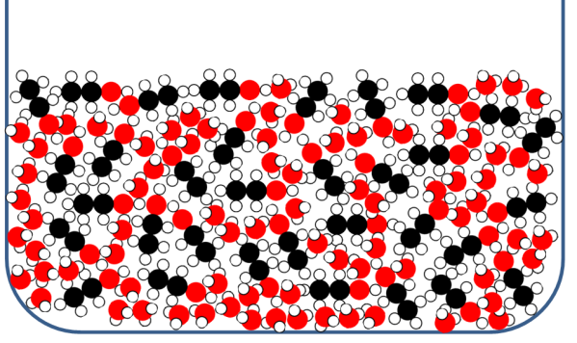 | 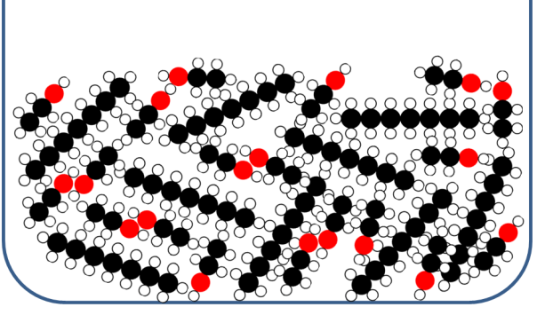
Lösung:

 | Heptan und Wasser | Wasser und Ethanol | Ethanol und Heptan
Stoffebene
Teilchenebene

